Ларингоскоп с комплектом клинков с лампами и рукояткой

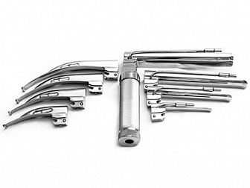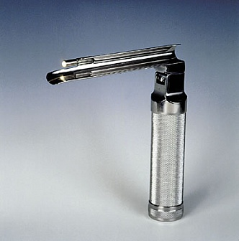

Характеристики
Бренд:
Красногвардеец
Страна-производитель:
Россия

Полное описание
ПРЕДНАЗНАЧЕН для введения интубационной трубки в трахею, для осмотра полости глотки и проведения различных манипуляций в условиях лечебно-профилактических учреждений.
УЗЛЫ КРЕПЛЕНИЯ КЛИНКОВ к рукоятке выполнены по международному стандарту ИСО 7376/1 с присоединительными размерами, обеспечивающими возможность применения клинков зарубежных моделей и их полную взаимозаменяемость.
СТЕРИЛИЗАЦИЯ: газовая или путем погружения в 6%-ный раствор перекиси водорода.
КОНСТРУКТИВНО УНИВЕРСАЛЬНЫЙ ЛАРИНГОСКОП выполнен в виде рукоятки, к которой крепятся сменные клинки с лампами. В рукоятке размещены элементы питания (диаметр 25 мм, длина 48 мм, от 1,2 до 1,5 В) в количестве 2 штук. Включение ламп происходит автоматически при приведении клинков в рабочее положение. По согласованию с заказчиком возможно изменение комплекта.

